**ИГРЫ С МЯЧОМ В РАБОТЕ С ДОШКОЛЬНИКАМИ С ТЯЖЕЛЫМИ НАРУШЕНИЯМИ РЕЧИ**

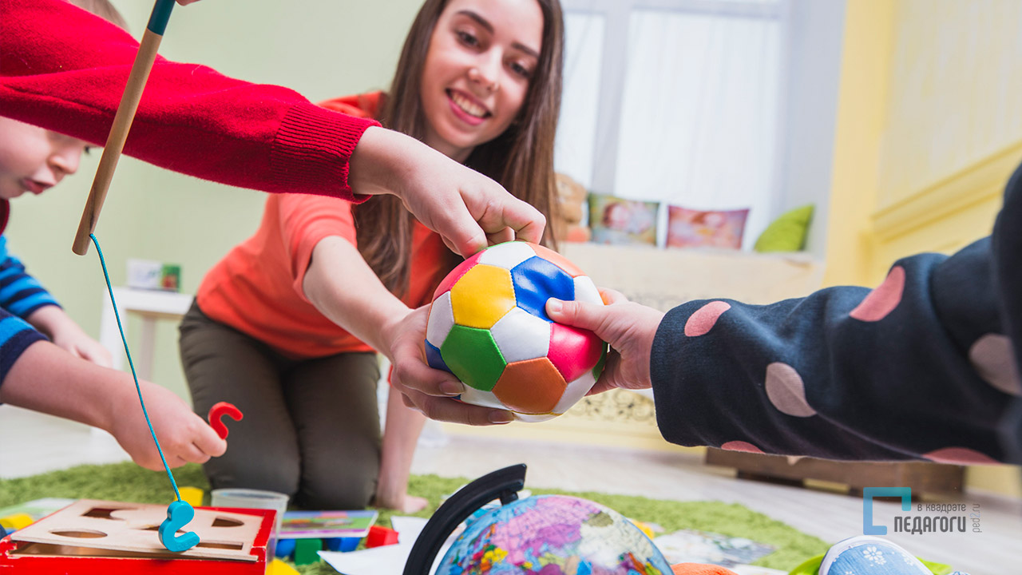

Ребёнок гораздо охотнее учится и воспринимает информацию в игре, поэтому работа логопеда, воспитателя и родителя с дошкольниками должна строиться в игровой форме с применением различных вспомогательных материалов. В качестве таких материалов могут выступать: игрушки, камни марблс, песок и т.п. Сегодня в статье речь пойдёт о применении мяча в логопедической практике.

**Чем полезны игры с мячом?**

* Игры с мячом отвлекают внимание ребенка от речевого дефекта и побуждают к общению.
* Развивают общую и мелкую моторику, скорость реакции.
* Игры с мячом делают самые однообразные задания более интересными.
* Использование мяча позволяет решать различные логопедические задачи.

**Рекомендации по использованию мяча**

* На первых этапах лучше использовать мячи большого размера и только после того, как ребёнок научится ловко управлять мячом, стоит переходить к упражнениям с мячами более маленького размера.
* Используйте в работе разные мячи: резиновые, тканевые, массажные, сенсорные.
* Совершайте с мячами разные действия: перекидывание, подбрасывание, отбивание, перекатывание.

**Примеры логопедических игр с мячом:**

**Игра «Один-много»**

Игра «Один-много» направлена на развитие грамматического строя речи. Педагог бросает ребёнку мяч и называет любой предмет в единственном числе, задача ребёнка бросить мяч обратно, назвав это же слово, но во множественном числе.

**Игра «Рассказ по цепочки»**

В эту игру хорошо играть с группой детей. Дети садятся в круг и их задача передавать мяч друг другу и при параллельно сочинять историю, добавляя по слову или словосочетанию.

Эта игра способствует развитию связной речи ребёнка, лексико-грамматического строя речи, а также развивает воображение, память и внимание.

**Игра «Делим слова на слоги»**

Эта игра отлично развивает фонематическое восприятие (речевой слух). Педагог называет слова ребёнку, а его задача ударить мячом о пол столько раз, сколько слогов в слове. Начинать нужно с простых слов постепенно усложняя задачу.

**Игра «Мяч и звуки»**

Игра «Мяч и звуки» направлена на развитие фонематического слуха ребёнка. Здесь могут быть разные варианты игры. Например:

* Педагог называет звуки, а задача ребёнка подкинуть мяч, если он услышит гласный звук.
* Педагог называет звук и катит мяч ребёнку, задача ребёнка вернуть мяч обратно, назвав слово на этот звук.
* Педагог называет слово, а задача ребёнка произвести действия с мячом в зависимости от того, где находится заданный звук. Например, если звук в начале слова, то мяч нужно подкинуть, если в середине слова, то мяч необходимо прокатить вокруг себя, если в конце, то кинуть логопеду.

**Упражнение «Колючий ёжик»**

Упражнение проводится с использованием массажного мячика. Педагог проговаривает слова и показывает действия с мячом, а задача ребёнка повторять.

***Гладь мои ладошки , еж!   
Ты колючий, ну и что ж?   
Я хочу тебя погладить!   
Я хочу с тобой поладить!***

Катаем мячик между ладошками, гладим его, дотрагиваемся пальцами до отдельных «колючек».

**Заключение**

В заключении хочется сказать, что применение мяча в коррекционной работе показывает, что мяч может быть полезным предметом в работе с дошкольниками. Игры с мячом помогают повысить интерес к логопедическим занятиям, развивают внимание, воображение, умение быстро находить правильный ответ, развивают общую и мелкую моторику и ориентировку в пространстве.